मिति : २०८१/१०/११

श्री शंखरापुर नगरपालिका

साँखु, काठमाडौँ |

बिषय : प्रतिबेदन सम्बन्धमा |

उपरोक्त सम्बन्धमा शंखरापुर नगरपालिका वडा नं. ९ अन्तर्गत खुलालटारमा रहेको बाटिका परिसर नजिकको टोलबासी र मनोहरा फाँटमा आवतजावत गर्ने किसानहरुका लागि सार्वजनिक धारा जडान गरेको भनि आएको पत्र अनुसार उक्त स्थानमा स्थालगत निरीक्षण गर्दा त्यस स्थान नजिकै एउटा धारा र धारा को लागि चाहिने कालो पाईप, जी. आई पाईप आदि लगायतका सामानहरु पाईएको व्यहोरा अनुरोध छ | उक्त कार्यको स्थलगत निरीक्षणका क्रममा खिचिएका केहि फोटोहरु यसै साथ संलग्न गरीएको छ |

प्रतिबेदक

कृस्टल सुवाल

वडा प्राबिधिक

शंखरापुर नगरपालिका वडा नं. ९

मिति : २०८१/१०/११

श्री शंखरापुर नगरपालिका

साँखु, काठमाडौँ |

बिषय : प्रतिबेदन सम्बन्धमा |

उपरोक्त सम्बन्धमा शंखरापुर नगरपालिका वडा नं. ९ अन्तर्गत खुलालटारमा रहेको बाटिका परिसर नजिकको टोलबासी र मनोहरा फाँटमा आवतजावत गर्ने किसानहरुका लागि सार्वजनिक धारा जडान गरेको भनि आएको पत्र अनुसार उक्त स्थानमा स्थलगत निरीक्षण गर्दा त्यस स्थान नजिकै एउटा धारा र धारा को लागि चाहिने कालो पाईप, जी. आई पाईप आदि लगायतका सामानहरु जडान गरी उक्त सार्वजनिक धारा संचालन भएको व्यहोरा अनुरोध छ | उक्त कार्यको स्थलगत निरीक्षणका क्रममा खिचिएका केहि फोटोहरु यसै साथ संलग्न गरीएको छ |

प्रतिबेदक

कृस्टल सुवाल

असिस्टेन्ट सब – इन्जिनियर

शंखरापुर नगरपालिका वडा नं. ९

मिति : २०८१/१०/११

श्री शंखरापुर नगरपालिका

साँखु, काठमाडौँ |

बिषय : प्रतिबेदन सम्बन्धमा |

उपरोक्त सम्बन्धमा शंखरापुर नगरपालिका वडा नं. ९ अन्तर्गत खुलालटारमा रहेको गणेश बाटिका परिसर नजिकै १ सार्वजनिक धारा वडा नं. ९ बाट नगर प्रमुखको तोक आदेश बमोजिम कार्य सम्पन्न भएको जानकारी गराउदै हाल उक्त धाराबाट पानी समेत संचालन भैसकेको व्यहोरा जानकारीको लागि अनुरोध गर्दै जडान भएको धारा तथा कार्यको केहि फिल्डको फोटोहरु समेत यसै साथ पेश गरेको छु |

प्रतिबेदक

कृस्टल सुवाल

असिस्टेन्ट सब – इन्जिनियर

शंखरापुर नगरपालिका वडा नं. ९

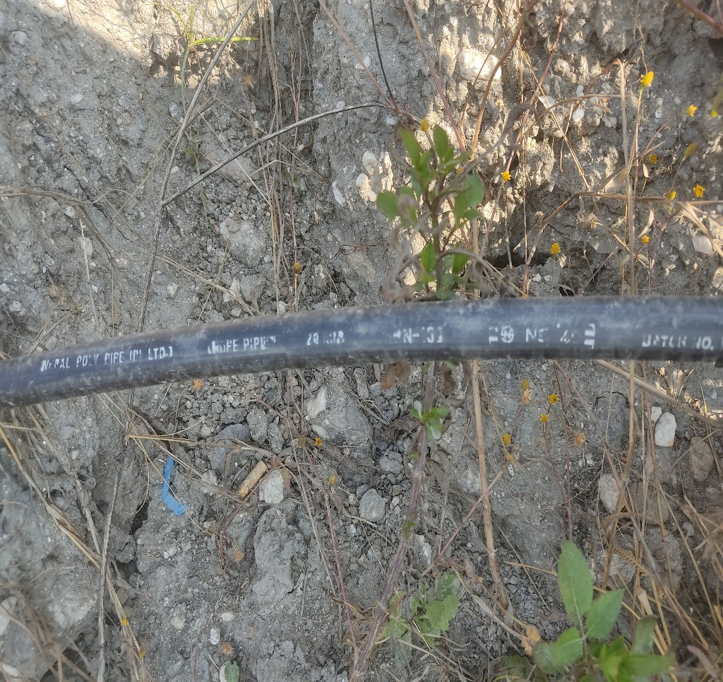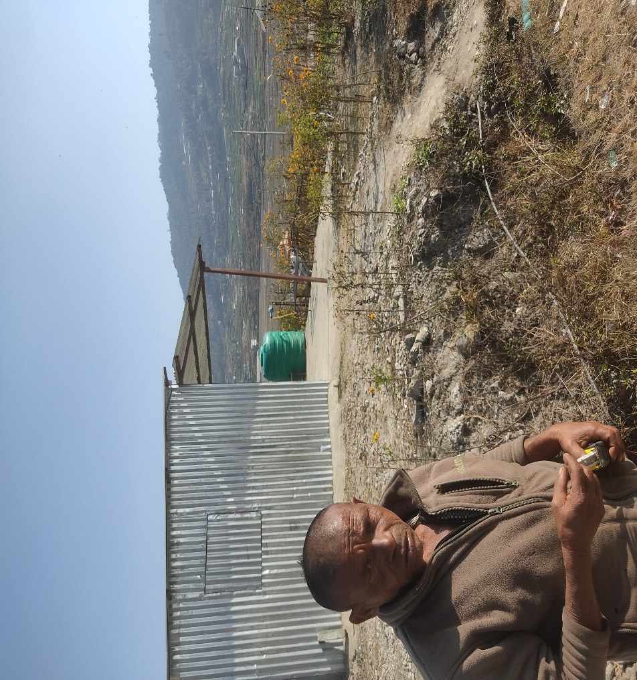

धारा